动作一：脚腕背屈，也称之为足内翻

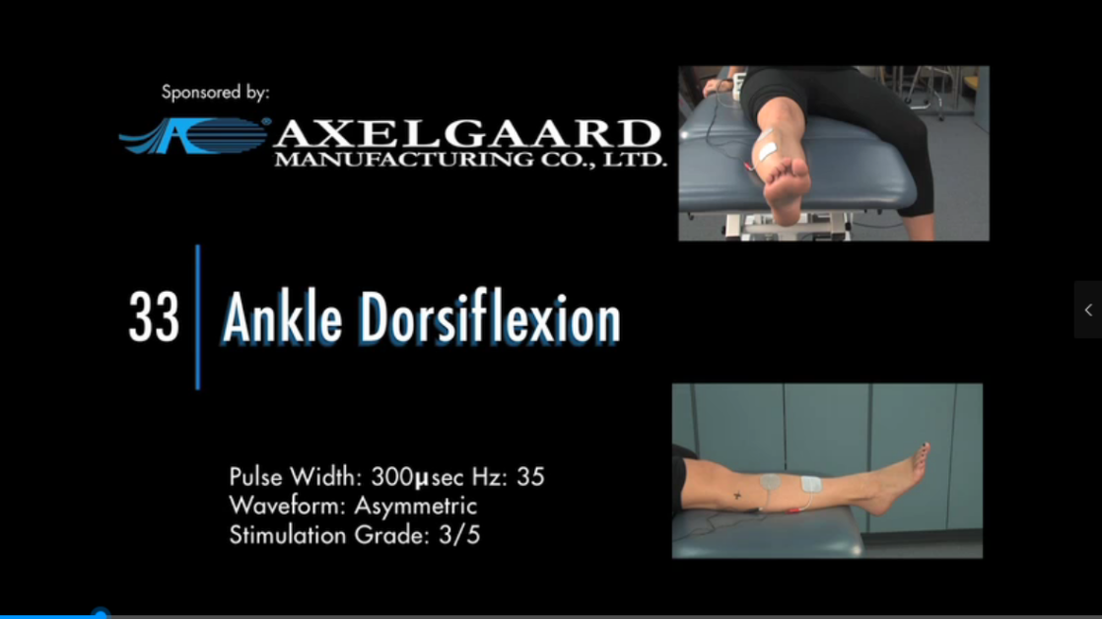

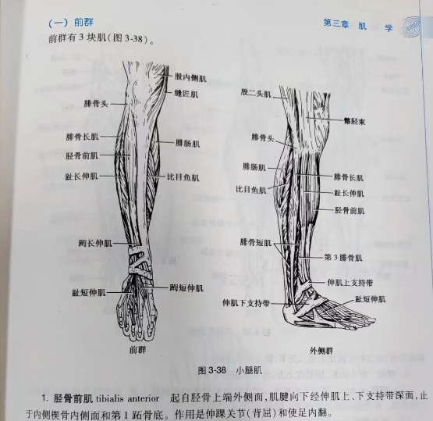

作用点为胫骨前肌

胫骨前肌位置：胫骨外侧面，也即腿部前侧远离身体的一侧，约在膝盖骨下侧5-10cm的位置，作用主要电极为下图的上方的电极片

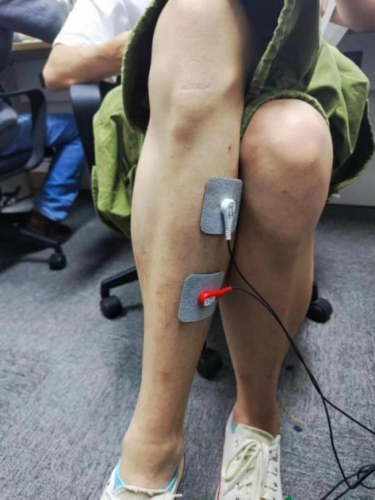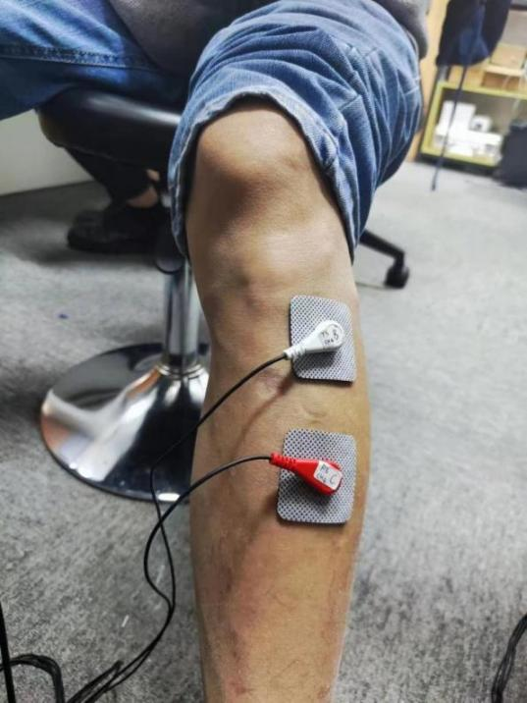

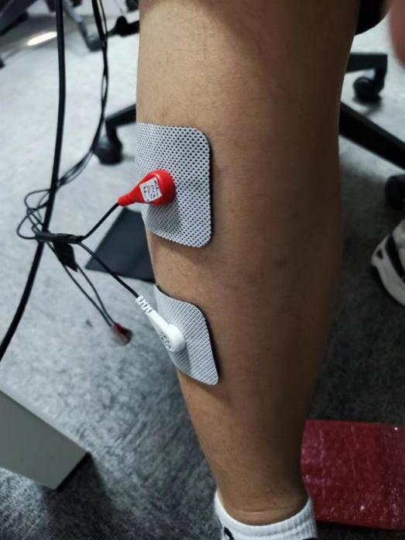

电极片间距：4-4.5cm

电极片中心距：8cm

